الجمهورية الجزائرية الديمقراطية الشعبية
ثانوية محمد خوجة وزارة التربية الوطنية المدة : 3 ســــا
الدويرة الامتحان التجريبي لشهادة البكالوريا السنة الدراسية 2009/2010
شعبة العلوم التجريبية مادة العلوم الفيزيائية الأستاذ : ابراهمي محمد
المــوضــــوع الأول
التمرين الأول :
أرادت مجموعتين من التلاميذ دراسة مدة اشتغال غواصة نووية يستهلك مفاعلها استطاعة قدرها $\text{25}\text{Mw}$( $\text{25}×{\text{10}}^{6}j$ خلال ثانية ) وذلك بفضل تحويله لكتلة$m=\text{897}g$ من اليورانيوم 235 حيث يحدث فيه التفاعل النووي المنمذج بالمعادلة : ${}_{\text{92}}^{\text{235}}U+_{0}^{1}n→_{\text{40}}^{\text{95}}\text{Zr}+_{\text{52}}^{\text{138}}\text{Te}+3{\text{.}}_{0}^{1}n+γ\text{.}\text{.}\text{.}\text{.}(1)$
 | المجموعة الأولى | المجموعة الثانية
الطاقة المحررة الكلية${ΔE}_{\text{totale}}(\text{Mev})$ | $$\text{10},\text{6150}×{\text{10}}^{\text{25}}$$ | $$\text{40},\text{5171}×{\text{10}}^{\text{25}}$$
مدة التشغيل$t(\text{jours})$ | 2 | 30
حيث $t(\text{jours})$هي مدة اشتغال هذه الغواصة.
نلخص نتائج كل مجموعة في الجدول التالي:
- إن نظير لزركونيوم ${}_{\text{40}}^{\text{95}}\text{Zr}$ مشع للإشعاع $β^{−}$
- ماذا يمثل العددان 95 و 40 ؟
- ما معنى كلمة مشع ؟
- أكتب معادلة تفكك هذه النواة ؟
- أحدى المجموعتين وصلت إلى نتائج صحيحة . لمعرفة من هي هذه المجموعة عليك بالإجابة على الأسئلة التالية:
- ما هو نوع التفاعل (1) ؟
- أحسب الطاقة المحررة بـ $\text{Mev}$ إثر تحول نواة من اليورانيوم ؟
- أحسب الطاقة المحررة لكتلة $m=\text{897}g$ الكلية ${ΔE}_{\text{totale}}$ بـ . $\text{Mev}$. ثم بالجول ؟
- على أي شكل تظهر هذه الطاقة ؟
- أحسب المدة الزمنية لاشتغال الغواصة $t$ ؟ (تستهلك الغواصة $\text{25}×{\text{10}}^{6}j$ خلال 1 ثانية )
- استنتج من هي المجموعة التي وصلت إلى النتائج الصحيحة ؟
المعطيات $\begin{aligned}m(_{\text{92}}^{\text{235}}U)=\text{234},\text{99333}u;m(_{\text{40}}^{\text{95}}\text{Zr})=\text{94},\text{88604}u;m(_{0}^{1}n)=1,\text{00866}u \\ m(_{\text{52}}^{\text{138}}\text{Te})=\text{137},\text{90067}u;m(_{\text{41}}^{\text{95}}\text{Nb})=\text{94},\text{88429}u;1\text{Mev}=1,6\text{.}{\text{10}}^{−\text{13}}j\end{aligned}$
التمرين الثاني :
تحتوي الأزهار نبات ملكة البراري على حمض ساليسيليك ذي الخصائص المضادة للإلتهاب و مسكن لآلام المفاصل صيغته العامة ${\text{HOC}}_{6}H_{4}\text{COOH}$ و نرمز له بـ $\text{AH}$ بحيث أساسه المرافق $A^{−}$ يمثل ${\text{HOC}}_{6}H_{4}{\text{COO}}^{−}$
نحضر محلول لحمض ساليسيليك تركيزه المولي $C_{a}={\text{10}}^{−2}{\text{mol}}/l$ و حجمه $V_{a}=\text{100}\text{ml}$ ، نقيس الـ $\text{PH}$ فنجدها $2,5$
- أكتب معادلة التفاعل حمض ساليسيليك مع الماء ؟
- أنشئ جدول تقدم التفاعل ؟
- عرف ثم أحسب نسبة التقدم النهائي ، ماذا تستنتج .
- أحسب ثابت التوازن $K$ ، هل يتعلق بالشروط الإبتدائية ؟
- نريد التأكد من التركيز لحمض ساليسيليك تجاري مكتوب على علبته $(\text{100}g/l)$ لهذا نمدده 10 مرات ثم نأخذ حجم $\text{20}\text{ml}$ من المحلول الممدد و نعايره بمحلول هيدروكسيد الصوديوم $({\text{Na}}^{+}+{\text{OH}}^{−})$ تركيزه المولي $C_{b}={\text{10}}^{−1}{\text{mol}}/l$
فنحصل على النتائج التالية :
- اكتب معادلة تفاعل المعايرة ؟
- عين إحداثيات نقطة التكافؤ ؟
- أحسب التركيز الحمض الممدد $C_{a^{′}}$ ثم استنتج التركيز المحلول الأصلي $C_{a}$ ، هل الكتابة $(\text{100}g/l)$ صحيحة؟
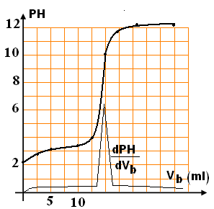
- اختر من بين الكواشف الملونة التالية الكاشف المناسب لهذه المعايرة ؟
الكاشف | مجال تغير اللوني
هليانتين | $$\left[3,1;4,4\right]$$
فينول فتالين | $$\left[8,2;\text{10}\right]$$
أحمر الكريزول | $$\left[7,8;8,8\right]$$
أزرق البروموتيمول | $$\left[6;7,6\right]$$

التمرين الثالث :
إن تفاعل أكسدة شوارد اليود $I^{−_{(\text{aq})}}$ بشوارد البيروكسوديكبريتات $S_{2}O_{8_{(\text{aq})}^{2−}}$ هو تفاعل بطيء ينمذج بالمعادلة التالية : $2I^{−_{(\text{aq})}}+S_{2}O_{8_{(\text{aq})}^{2−}}=I_{2_{(\text{aq})}}+2{\text{SO}}_{4_{(\text{aq})}^{2−}}$
في حصة للأعمال المخبرية أراد أربعة أفواج من التلاميذ دراسة هذا التحول الكيميائي ومتابعة تطور التركيز المولي لثنائي اليود المشكل في الخليط التفاعلي فأنجزوا أربع تجارب وفق شروط مختلفة فتحصلوا على أربعة منحنيات لـ:=f(t) [I_{2(aq)}] الموضحة في الشكل الموالي : ( رقم المنحنى يوافق رقم التجربة )
- حدد الطريقة التي اتبعوها لتطور هذا التحول ؟
- حدد العوامل الحركية التي تبرزها التجربة مبرزا تأثير كل عامل على تطور هذه الجملة الكيميائية ؟
- علما أن حجم الوسط التفاعلي في التجربة )4 ( هو : $V=\text{100}\text{ml}$
- أوجد قيمة التقدم الأعظمي لهذا التفاعل ثم استنتج التركيز المولي لثنائي اليود المقابل له ؟
- أعط عبارة السرعة الحجمية لتشكل ثنائي اليود ثم أوجد قيمتها عند اللحظة$t_{1}=\text{20}\text{min}$ و $t_{2}=\text{50}\text{min}$ مقدرة بـ $\text{mol}\text{.}ℓ^{−1}\text{.}S^{−1}$ ماذا تلاحظ كيف تفسر ذلك ؟
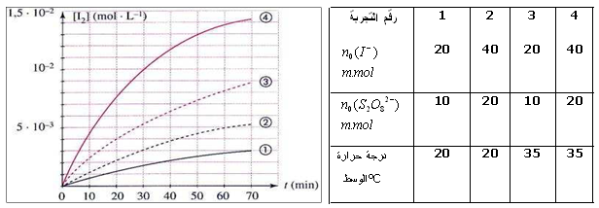
التمرين الرابع :
من نقطة A تقع في أسفل مستو أملس تماما ، يميل على الأفق بزاوية $(α)$ نقذف جسما ،$(S)$ نعتبره نقطة مادية وفق خط الميل الأعظم بسرعة $\overset{→}{V_{A}}$ فيصل إلى النقطة$O$ بسرعة قدرها $V_{O}$ عند اللحظة$t=0$ كما بالشكل (1) . يمثل البيان (1) تغيرات فاصلة القذيفة بدلالة الزمن. ويمثل البيان (2) تغيرات سرعة القذيفة على محور التراتيب بدلالة الزمن.
- أدرس حركة الجسم $(S)$ على المستوي المائل ؟ 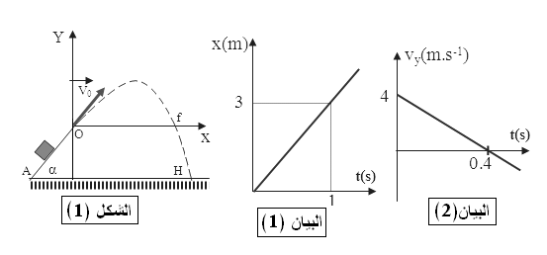
- استنتج من البيانين 1 ، 2 مركبتي شعاع السرعة $\overset{→}{V_{O}}$ ثم أحسب طويلته ؟
- أحسب قيمة $\text{sin} α$ ؟
- إذا كان $\text{AO}=1,5 m$ أحسب $V_{A}$ ؟
- أحسب المسافة$(\text{Of})$ المدى الأفقي للقذيفة ؟
- أوجد إحداثيتي النقطة $H$ نقطة اصطدام القذيفة بالأرض ؟
$g=\text{10} m/s$

التمرين الخامس :
في كل مرة يطلب منك التأكد من الإجابة المعطاة بصحيح أو خطأ مع التعليل و تصحيح الخطأ إن وجد :
- في الدارة الكهربائية الشكل (1) : تكون مقاومة الدارة متغيرة ، المولد يعطي توترا ثابتا $E=6v$ و تكون سعة المكثفة $C=1μF$ بمساعدة برمجيات الإعلام الآلي نحصل على الشكل الثاني الذي يعطي منحنى تطور التوتر بين طرفي المكثفة بدلالة الزمن في اللحظة $t=0$ تغلق القاطعة :
- في اللحظة $t=0$ تكون المكثفة فارغة و التيار المار أعظمي .
- في النظام الدائم تكون شدة التيار الكهربائي المار في الدارة معدوم .
- للحصول على المنحنى الأول يجب أن تكون قيمة المقاومة $R=2kΩ$ .
- لمرور من المنحنى الأول إلى المنحنى الثاني يكفي تصغير قيمة المقاومة .

- في الدارة الشكل (3) تكون المقاومة متغيرة ويعطي المولد توترا ثابتا $E=6v$ و تكون مقاومة الو شيعة مهملة و ذاتيتها $L$
- التيار الكهربائي المار بالدارة يحقق المعادلة التفاضلية $i−\frac{L}{R}\text{.}\frac{\text{di}}{\text{dt}}=E$ ؟
- منحنى الشكل (4) يمثل التوتر الكهربائي المطبق بين طرفي المقاومة $R$ ؟
- للحصول على الشكل (4) يجب أن تكون $R=1,5kΩ$ و ذاتية الوشيعة $L=0,6H$ .
- كيف يمكن ربط راسم الإهتزازا المهبطي لمراقبة التوتر بين طرفي المولد و الوشيعة ؟
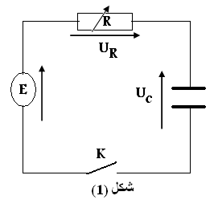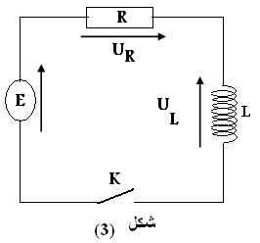
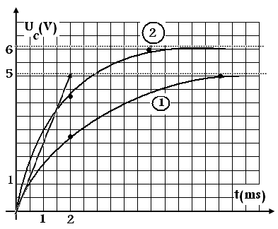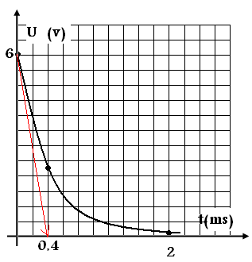
شكل (2) شكل (4)

بالتوفيق في شهادة البكالوريا مع تحيات أساتذة المادة

تصحيح الموضوع الأول
التمرين الأول :
1-أ- العدد 95 هو عدد الكتلي و الذي يمثل (عدد البروتونات + عدد النيترونات ) ، العدد 40 يمثل العدد الشحني و يمثل عدد البروتونات
ب- نظير مشع أي أنه يتفكك تلقائيا مصدرا إشعاعات (غير مستقر (
ج- معادلة تفكك هذه النواة${}_{\text{40}}^{\text{95}}\text{Zr}→_{Z}^{A}X+_{−1}^{0}β$
مبدأ انحفاظ الكتلة $\text{95}=A+0$
مبدأ انحفاظ الشحنة $\text{40}=Z+(−1)$ اي${}_{Z}^{A}X⇔_{\text{41}}^{\text{95}}X⇔_{\text{41}}^{\text{95}}\text{Nb}$
2- أ – نوع التفاعل (1) هو تفاعل انشطار (لأن نواة الأم انقسمت إلى نواتين )
ب- الطاقة المحررة $E_{ℓ\text{ib}}=Δm\text{.}\text{931},5$
$$Δm=m(u)−\left[m(\text{Zr})+m(\text{Te})+2\text{.}m(n)\right]=0,\text{1893}u$$
$$E_{ℓ\text{ib}}=\text{176},\text{33295}\text{Mev}$$
ج- الطاقة الناتجة عن انشطار هذه الكتلة هي
عدد الأنوية الموجود في هذه الكتلة هي $N=\frac{m\text{.}N_{A}}{\text{235}}=2,3\text{.}{\text{10}}^{\text{24}}$
$${ΔE}_{\text{tota}}=N\text{.}E_{ℓ\text{ib}}=4,\text{0538}\text{.}{\text{10}}^{\text{26}}\text{Mev}=6,\text{48}\text{.}{\text{10}}^{\text{13}}j$$
د- تظهر هذه الطاقة على شكل طاقة حركية لمكونات
هـ- المدة الزمنية لإشتغال الغواصة : لدينا استطاعة التحويل
$\begin{aligned}t=\frac{{ΔE}_{\text{tota}}}{\text{25}\text{.}{\text{10}}^{6}}=\text{2592000}s \\ \text{30}\text{jours}\end{aligned}$$$\begin{aligned}\left\{{ΔE}_{\text{tota}}j→t | \right.\end{aligned}$$
و- المجموعة التي وصلت إلى نتائج صحيحة هي المجموعة الثانية
( بمقامة نتائج متوصل إليها مع نتائج المدونة في الجدول )
التمرين الثاني : 1- معادلة التفاعل $\text{ÂH}+H_{2}O=A^{−}+H_{3}O^{+}$
- جدول تقدم التفاعل :
$$\text{ÂH}+H_{2}O=A^{−}+H_{3}O^{+}$$ |  |  |  | معادلة
0 | 0 | / | $$n_{a}$$ | ح إبتدائية
$$x$$ | $$x$$ | / | $$n_{a}−x$$ | ح إنتقالية
$$x_{f}$$ | $$x_{f}$$ | / | $$n_{a}−x_{f}$$ | ح نهائية
- نسبة التقدم النهائية ( $τ=\frac{x_{f}}{x_{\text{max}}}$)
$$τ=\frac{[H_{3}O^{+}]\text{.}V}{C_{a}\text{.}V}=\frac{{\text{10}}^{−\text{pH}}}{C_{a}}=0,\text{31}$$
نسبة $τ≺1$ أي التفاعل غير تام ( حمض ضعيف )
- ثابت التوازن : $K=\frac{[H_{3}O^{+}]\text{.}[A^{−}]}{[\text{AH}]}=1,\text{46}\text{.}{\text{10}}^{−3}$
ثابت التوازن لا يتعلق بالشروط الابتدائية
- أ- معادلة التفاعل $\text{AH}+{\text{OH}}^{−}=A^{−}+H_{2}O$
ب - نقطة التكافؤ : $\left(\text{15};8,1\right)$
ج- عند التكافؤ : $C_{a^{′}}\text{.}V_{a}=C_{b}\text{.}V_{\text{bE}}$ أي $C_{a^{′}}=0,\text{075}{\text{mol}}/l$
- تركيز المحلول الأصلي : $μ=\frac{C_{a}}{C_{a^{′}}}=\text{10}⇒C_{a}=0,\text{75}{\text{mol}}/l$
- الكتابة $(\text{100}g/l)$ تعني $n=\frac{m}{M}=\frac{\text{100}}{\text{138}}=0,\text{725}\text{mol}$
أي $C_{a}=\frac{n}{v}=0,\text{725}{\text{mol}}/l$
د- الكاشف المناسب هو الذي مجال تغير اللوني يحتوي على القيمة
$8,1$ من الجدول الكاشف المناسب هو أحمر الكريزول
التمرين الثالث :
- الطريقة المتبعة لمتابعة هذا التحول هي معايرة ثنائي اليود المتشكل بثيوكبريتات الصوديوم (في كل مرة نأخذ حجم من المزيج التفاعلي و نضعه في الجليد و نعايره بشوارد $S_{2}O_{3^{2−}}$
نقيس الحجم المضاف عند اختفاء اللون البني الخاص بـ $I_{2}$
- العامل الحركي. درجة الحرارة كلما زادت يكون تطور الجملة سريع
كمية المادة الابتدائية للمتفاعلات كلما كانت كبيرة تطور الجملة يكون سريع
- أ- $x_{\text{max}}=n_{I_{2}}=\frac{n(I^{−})}{2}=\text{20}\text{.}\text{mmol}$
تركيز $[I_{2}]=\frac{n_{I_{2}}}{v}=0,2{\text{mol}}/l$
ب- عبارة السرعة الحجمية لتشكل ثئائي اليود
$$V=\frac{1}{v}\text{.}\frac{\text{dn}(I_{2})}{\text{dt}}=\frac{d[I_{2}]}{\text{dt}}$$
- عند $t=\text{20}\text{min}$ : $\begin{aligned}V_{1}=\text{tan}α=2,5\text{.}{\text{10}}^{−4}{\text{mol}}/l\text{.}\text{min} \\ 4,\text{16}\text{.}{\text{10}}^{−6}{\text{mol}}/l\text{.}s\end{aligned}$
- عند $t=\text{50}\text{min}$ : $\begin{aligned}V_{2}=\text{tan}α_{2}={\text{10}}^{−4}{\text{mol}}/l\text{.}\text{min} \\ 1\text{.}\text{66}\text{.}{\text{10}}^{−6}{\text{mol}}/l\text{.}s\end{aligned}$
- سرعة الحجمية لتشكل ثنائي اليود تتناقص بمرور الزمن لأن كمية المتفاعلات تتناقص بمرور الزمن أي تصادم بين الجزيئات ينقص بمرور الزمن ( التصادمات الفعالة )
التمرين الرابع: 1- بتطبيق قانون نيوتن الثاني على الجسم
$$\sum{\overset{→}{F}}=m\text{.}\overset{→}{a}⇒\overset{→}{P}+\overset{→}{R}=m\text{.}\overset{→}{a}$$
بالإسقاط على محور الحركة : $−P\text{.}\text{sin}α=m\text{.}a_{x^{′}}$
$$a_{x}^{'}=−g\text{.}\text{sin}α=C^{\underline{\underline{\text{et}}}}$$
تسارع الحركة ثابت و مسار مستقيم أي الحركة مستقيمة متغيرة بإنتظام ( متباطئة )
- بعد مغادرة المستوي المائل : (بتطبيق قانون نيوتن الثاني للحركة ) $\sum{\overset{→}{F}}=m\text{.}\overset{→}{a}⇒\overset{→}{P}=m\text{.}\overset{→}{a}$
بالإسقاط على المحورين : $(\text{OX},\text{OY})$
$$\begin{aligned}\begin{aligned}\left\{\text{ox}:0=m\text{.}a_{x} | \right.\end{aligned} \\ \end{aligned}$$
$$\begin{aligned}\left\{x=V_{O}\text{.}\text{cos}α\text{.}t+x_{0}\text{.}\text{.}\text{.}\text{.}\text{.}\text{.}\text{.}\text{.}\text{.}(B) | \right.\end{aligned}$$
من البيان (1) $x=3\text{.}t+0$
من البيان (2) $V_{y}=−\text{10}\text{.}t+4$
بالمطابقة بين المعادلتين $(B),(1)$ نجد $V_{O}\text{.}\text{cos}α=3$
بالمطابقة بين المعادلتين $(A),(2)$ نجد $V_{O}\text{.}\text{sin}α=4$
و منه $\begin{aligned}(V_{O}\text{.}\text{cos}α)^{2}+(V_{O}\text{.}\text{sin}α)^{2}=3^{2}+4^{2} \\ V_{0^{2}}(\text{cos}α^{2}+\text{sin}α^{2})=\text{25}⇒V_{0}=5m/s\end{aligned}$
- $$\text{sin}α=\frac{4}{V_{0}}=0,8$$
- حساب $V_{A}$ أثناء الحركة من $A$ إلى $O$ لدينا$a_{x}^{'}=−g\text{.}\text{sin}α$
أي $V_{O^{2}}−V_{A^{2}}=2\text{.}a_{x}^{'}\text{.}\overline{\text{AO}}$
نستنتج أن $V_{A}=7m/s$
- المسافة الأفقية : عند نقطة $f$ تكون $x_{f}=\overline{\text{Of}};y_{f}=0$
بحل المعادلة $y=f(t)$ نجد $y=−5t^{2}+4t+0=0$
نجد $t_{1}=0;t_{2}=0,8$
نعوض في المعادلة (1) $x_{f}=2,4m$
- إحداثيات النقطة $H$ لدينا $y_{H}=−\overline{\text{AO}}\text{.}\text{sin}α=−1,2m$
بالتعويض في معادلة $y=f(t)$ نجد $y_{H}=−5t^{2}+4t+0=−1,2$
نجد $t_{1}^{'}=−0,\text{23};t_{2}^{'}=1,\text{023}s$
بتعويض $t_{2}^{'}$ نجد $x_{H}=3\text{.}t_{2}^{'}=3,\text{07}m$
التمرين الخامس:
- صحيح : عملية شحن $U_{C}(0)=0$ و $E=U_{R}$
- صحيح : في النظام الدائم $U_{C}(t_{f})=E$ لدينا $E=U_{R}+U_{C}$ أي $U_{R}=R\text{.}i=0$ ومنه $i=0$
- خطأ : من البيان$τ=2\text{.}{\text{10}}^{−3}s$ و $E=5v$
لكن $τ=R\text{.}C=2\text{.}{\text{10}}^{3}\text{.}(1\text{.}{\text{10}}^{−6})=2\text{.}{\text{10}}^{−3}s$ و $E=6v$
- خطأ : يجب تغيير قيمة القوة المحركة الكهربائية للمولد من $E=5v$ إلى $E=6v$ و ميل المماس يزداد $\frac{E}{R\text{.}C}=\frac{E}{τ}$ وتصغير المقاومة .
- أ-خطأ : حسب قانون التوترات $E=U_{L}+U_{R}$ أي $E=L\text{.}\frac{\text{di}}{\text{dt}}+R\text{.}i$ أي $i+\frac{L}{R}\text{.}\frac{\text{di}}{\text{dt}}=E$
ب- خطأ : عند غلق القاطعة في البداية $U_{R}=0$ و $E=U_{L}$
. في النظام الدائم $U_{L}=0$ و $U_{R}=E$
أي التوتر بين طرفي المقاومة يزداد

ج- صحيح : $τ=\frac{L}{R}=\frac{0,6}{1,\text{.}5\text{.}{\text{10}}^{3}}=4\text{.}{\text{10}}^{−4}s$
د- ربط راسم الإهتزاز المهبطي
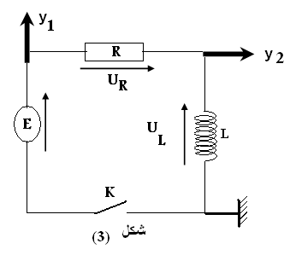
المدخل $y_{1}$ يعطي التوتر بين طرفي المولد
المدخل $y_{2}$ يعطي التوتر بين طرفي الوشيعة

